黑白棋游戏

游戏说明：

启动游戏后直接进入棋盘界面，我们就可以开始游戏了，当我们开始下棋时，我们有两个计数器分别对双方棋子数进行记录，以作为判定输赢的依据，游戏中包括的控制有：

（1）吃子：以方格为直线或者斜线的方向，以一方对照棋子和即将落下棋子之间（此两子之间必须没有空格且全部为对方棋子）的所有对方棋子被吃掉，被吃掉的对方棋子变为自己一方的棋子。

（2）下子：必须在可以吃子的位置处并且该位置为空格时可以落下己方的棋子，如果不能下子，棋子无法显示在棋盘上。

（3）赢棋：根据计数器记录的双方棋子数判定棋子数多的一方取得本次游戏的胜利，屏幕上面会自动出现对话框提示。
系统设计：

棋盘设计为8×8格，初始状态在棋盘中央交叉排放黑白棋子各两枚，为统计棋子个数，有一个棋子计一分，白棋先走。每个棋手下棋时，摆子的位置必须是以自己的棋子能包围住对方一个或多个棋子，被包围的对方棋子将变成自己的棋子。包围的方向可以是上下左右以及左右斜线共8个方向，只要能连成一条线即可。当轮到一个棋手摆子，而他没有可以包围对方棋子的位置时。他必须停步让对方走棋，直到他可以走为止。当棋盘上有一方的棋子为0或下满64格，游戏结束时棋子少者输。

我们的程序从总体上说分为三个块，希望通过四个模块来解决，分别为：

（1）棋盘的生成（棋盘可以用位图实现，也可用制表符号来生成，共8x8格）；

（2）记录双方对弈时间的计时器与记录双方子数的计数器；

（3）选择人机对战和人人对战的函数及控制对战难度的主函数。

游戏规则：
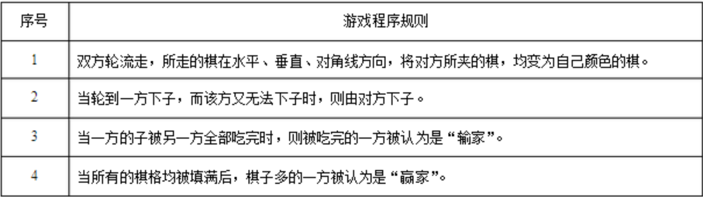
部分界面截图：
